HubGourmet – Sistema de Gestão de Eventos Gastronômicos

Introdução
Aqui se apresenta o projeto físico do banco de dados a ser usado no projeto HubGourmet. Fez-se esse projeto adotando o modelo relacional de banco de dados, que atenderá as demandas do sistema a ser desenvolvido. Utilizou-se o MySQL Workbench para elaborar o seu projeto físico.

Modelo Físico
O modelo físico do banco de dados corresponde ao seguinte diagrama:
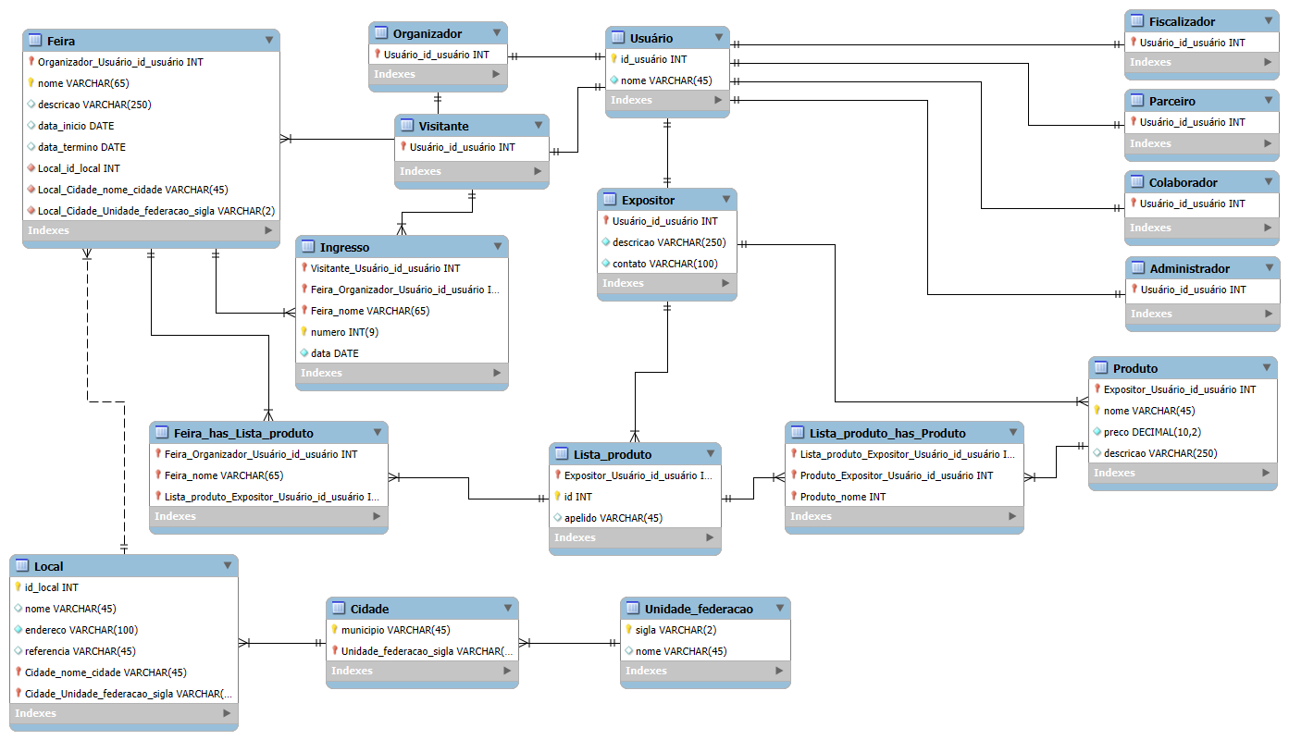
Imagem 1: diagrama do projeto físico do banco de dados do HubGourmet.

Tabelas
As tabelas do Banco de dados são as seguintes:

Usuário

A tabela de usuário reunirá todos os usuários cadastrados no sistema, com suas informações as seguintes informações:
- id_usuário (INT): chave-primária. É um número inteiro sequencial
- nome (VARCHAR(45)): nome do usuário composto de uma sequência de 45 caracteres.

O usuário pode se derivar nos seguintes perfís, cada um com informações específicas à sua realidade:

Administrador: administrador do sistema com acessos privilegiados.

Organizador: usuásio capaz de criar e gerenciar eventos do tipo feira.

Colaborador: usuário que trabalhará nos eventos e auxiliará o organizador a gerenciar as feiras.

Parceiro: entidades que auxiliaram com a realização do evento com patrocínio e apoio logístico.

Expositor: usuário que participará dos eventos provendo produtos.

Fiscalizador: usuário que terá acesso privilegiado a informações de licenciamento do evento e de seus expositores.

Visitante: usuário que compra ingressos para visitar as feiras em execução.

Dessas entidades derivadas de usuário, apenas as entidades Expositor possui informações mais relevantes para o desenvolvimento do protótipo, com as demais reservadas para desenvolvimento futuro

Administrador
    - Usuário_id_usuário (INT): chave-estrangeira vinda da tabela “Usuário”.

Organizador
    - Usuário_id_usuário (INT): chave-estrangeira vinda da tabela “Usuário”.

Colaborador
    - Usuário_id_usuário (INT): chave-estrangeira vinda da tabela “Usuário”.

Parceiro
    - Usuário_id_usuário (INT): chave-estrangeira vinda da tabela “Usuário”.

Expositor:

Possuem as seguintes colunas:
    - Usuário_id_usuário (INT): chave-estrangeira vinda da tabela “Usuário”.
    - descricao (VARCHAR(250)): texto de 250 caracteres para descricção.
    - contato (VARCHAR(100)): texto de 100 caracteres para informações de contato.

Fiscalizador
    - Usuário_id_usuário (INT): chave-estrangeira vinda da tabela “Usuário”.

Visitante
    - Usuário_id_usuário (INT): chave-estrangeira vinda da tabela “Usuário”.

Feira
- Organizador_Usuário_id_usuário (INT): chave-estrangeira vinda da tabela “Organizador”.
- nome (VARCHAR(65)): chave-primária. Sequência de 65 caracteres designando o nome da feira.
- descricao (VARCHAR(250)): campo de 250 caracteres para inserção de descrição do evento.
- data_inicio (DATE): campo do tipo data designando a data de início do evento.
- data_termino (DATE): campo do tipo data designando a data de fim do evento.
- Local_id_local (INT): chave estrangeira. Campo do tipo inteiro designando código numérido de identificação do local de realização do evento.
- Local_Cidade_nome_cidade (VARCHAR(45)): chave estrangeira. Sequência de 45 caracteres que designa o nome da cidade do local.
- Local_Cidade_Unidade_federacao_sigla (VARCHAR(2)): chave estrangeira. Dois caracteres designando a sigla da Unidade da federação da qual a cidade do local pertence.

Produto
- Expositor_Usuário_id_usuário (INT): chave-estrangeira vinda da tabela “Usuário”.
- nome (VARCHAR(45)): chave-primária. Nome do produto constituído por 45 caracteres.
- preco (DECIMAL(10,2)): informação de preço em decimal de 10 algarismos mais dois para as casas decimais
- descricao (VARCHAR(250)): coluna de texto de 250 carcteres para a descrição do produto.

Lista_produto
- Expositor_Usuário_id_usuário (INT): chave-estrangeira vinda da tabela “Expositor” associada ao seu usuário.
- id (INT): chave-primária. Número inteiro único de identificação da lista de produtos.
- apelido (VARCHAR(45)): campo de texto de 45 caracteres de atribuição de apelido para a lista de produtos servindo de mnemônico para o expositor.

Feira_has_Lista_produto
- Feira_Organizador_Usuário_id_usuário (INT): chave-estrangeira vinda da tabela “Feira”, referente ao seu “Organizador” associado.
- Feira_nome (VARCHAR(65)): chave-primária. Sequência de 65 caracteres designando o nome da feira a qual o ingresso dá acesso.
- Lista_produto_Expositor_Usuário_id_usuário (INT): chave-estrangeira vinda da tabela “Lista_produto” associada ao seu Expositor.

Lista_produto_has_Produto
- Lista_produto_Expositor_Usuário_id_usuário (INT): chave-estrangeira vinda da tabela “Lista_produto” associada ao seu Expositor.
- Produto_Expositor_Usuário_id_usuário (INT): chave-estrangeira vinda da tabela “Produto” referente ao seu Expositor criador.
- Produto_nome (VARCHAR(45)): chave-estrangeira vinda da tabela “Produto” referente ao seu.

Unidade_federacao
- sigla (VARCHAR(2)): chave-primária. Constitui-se de 2 caracteres correspondentes à sigla das unidades da federação brasileiras.
- nome (VARCHAR(45)): sequência de 45 caracteres para armazenar o nome da unidade da federação.

Cidade
- sigla (VARCHAR(2)): chave-primária. Constitui-se de 2 caracteres correspondentes à sigla das unidades da federação brasileiras.
- municipio (VARCHAR(45)): sequência de 45 caracteres para armazenar o nome do município da cidade.

Local
- id_local (INT): chave-primária. Dado do tipo inteiro para identificação unívoca do local.
- nome (VARCHAR(45)): sequência de 45 caracteres para armazenar o nome do local.
- endereco (VARCHAR(100)): sequência de 100 caracteres para armazenar o endereço do local.
- referencia (VARCHAR(45)): sequência de 45 caracteres para armazenar uma referência para o local.
- Cidade_nome_cidade (VARCHAR(45)): chave estrangeira. Sequência de 45 caracteres que designa o nome da cidade do local.
- Cidade_Unidade_federacao_sigla (VARCHAR(2)): chave estrangeira. Dois caracteres designando a sigla da Unidade da federação da qual a cidade do local pertence.

Ingresso
- Visitante_Usuário_id_usuário (INT): chave-estrangeira vinda da tabela “Usuário”, que designa univocamente o usuário do ingresso.
- Feira_Organizador_Usuário_id_usuário (INT): chave-estrangeira vinda da tabela “Feira”, referente ao seu “Organizador” associado.
- Feira_nome (VARCHAR(65)): chave-primária. Sequência de 65 caracteres designando o nome da feira a qual o ingresso dá acesso.
- numero (INT(9)): chave-primária. Número inteiro de 9 dígitos que designa faz referência ao ingresso.
- data (DATE): campo do tipo data designando a data para a qual o ingresso é válido.

